Spett.le
_________ Città, __/07/2020

Oggetto: Bonus vacanze (tax credit vacanze) – procedure operative

L’articolo 176 del decreto-legge n. 34/2020 (cd. decreto Rilancio) ha introdotto il cd. bonus vacanze cui possono accedere i nuclei familiari con ISEE non superiore a € 40.000,00. Il bonus può essere utilizzato presso le strutture ricettive ubicate in Italia se lo accettano.
In particolare (Circolare n. 18 del 377/2020) sono utilizzabili presso attività ricomprese nella sezione 55 di cui ai codici ATECO che, a titolo indicativo, sono: alberghi, resort, motel, aparthotel (hotel&residence), pensioni, hotel attrezzati per ospitare conferenze (inclusi quelli con attività mista di fornitura di alloggio e somministrazione di pasti e bevande), villaggi turistici, ostelli della gioventù, rifugi di montagna - inclusi quelli con attività mista di fornitura di alloggio e somministrazione di pasti e bevande, colonie marine e montane, case ed appartamenti per vacanze, bed and breakfast, residence, alloggio connesso alle aziende agricole, chalet, villette e appartamenti o bungalow per vacanze, cottage senza servizi di pulizia. Sono inclusi tra tali soggetti anche coloro che svolgono un’attività alberghiera o agrituristica cd. stagionale.
Non sono inclusi coloro che svolgono un’attività alberghiera o agrituristica non esercitata abitualmente.

Ammontare del bonus
Il bonus è di:
- 500 euro per nucleo composto da tre o più persone
- 300 euro per nucleo composto da due persone
- 150 euro per nucleo composto da una persona.
Il bonus è fruibile dal titolare (uno qualunque dei membri del nucleo familiare) fino al 31/12/2020:
- può essere utilizzato da un solo componente del nucleo familiare, anche diverso dalla persona che lo ha richiesto (si richiede tramite l’apposita procedura telematica);
- deve essere speso in un’unica soluzione, presso un’unica struttura turistica ricettiva in Italia per l’intero importo;
- è fruibile nella misura dell’80%, sotto forma di sconto immediato, per il pagamento dei servizi prestati dalla struttura ricettiva;
- il restante 20% potrà essere utilizzato dall’ospite come detrazione di imposta, in sede di dichiarazione dei redditi, da parte del componente del nucleo familiare a cui viene intestato il documento di spesa del soggiorno (fattura, documento commerciale). Per chi fa il 730 precompilato l’importo del suddetto 20% sarà già disponibile in automatico.
Il bonus può essere richiesto e viene erogato esclusivamente in forma digitale. Per ottenerlo è necessario che un componente del nucleo familiare sia in possesso di un’identità digitale SPID (Sistema Pubblico di Identità Digitale) o CIE 3.0 (Carta d’Identità Elettronica). Al momento della richiesta del bonus, infatti, si dovranno inserire le credenziali SPID e successivamente fornire l’ISEE.
Il “Bonus Vacanze” è completamente digitale: è possibile chiederlo solo tramite l'app IO, l'applicazione dei servizi pubblici, scaricabile gratuitamente dagli store digitali: https://io.italia.it/bonus-vacanze/.
È bene precisare che il bonus essendo richiedibile solo in forma digitale comporta obbligatoriamente la necessità di possedere uno smartphone (dispositivi con sistema operativo Android 4.4 e superiori e dispositivi con sistema operativo iOS 13 e superiori). Il bonus non può essere richiesto tramite computer.
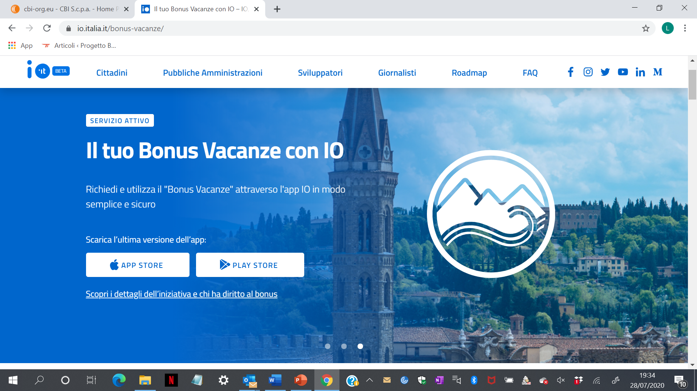

Una volta autenticati con SPID o CIE (versione 3.0), è possibile accedere alla funzione per richiedere il Bonus Vacanze entrando nella sezione “Pagamenti” dell’app: tramite il pulsante “Aggiungi” in corrispondenza della voce nuovo Bonus/Sconto, basta scegliere “Bonus Vacanze” dalla lista di quelli disponibili.

Dopo aver presentato all’INPS la Dichiarazione Sostitutiva Unica (DSU) per il calcolo dell’ISEE, per richiedere il Bonus tramite IO non serve fare altro. Al momento della richiesta, è l’app stessa a verificare direttamente con i sistemi di INPS che l’ISEE sia sotto la soglia prevista (€ 40.000,00).
Il Bonus attribuito al nucleo familiare è identificato da un codice univoco, a cui è associato anche un QR code: non occorre stamparlo, posto che è possibile averlo sempre a disposizione sul proprio smartphone e può essere condiviso tramite la apposita funzione presente in IO con tutti i componenti del nucleo familiare, che risultano all’INPS dallo stato di famiglia.
Il suddetto codice deve essere presentato alla struttura all’atto del pagamento.

Operatività della struttura ricettiva
Fino al momento della presentazione del Bonus Vacanze da parte del cliente, la struttura ricettiva non deve far nulla se non pubblicizzare che essa aderisce all’iniziativa “tax credit vacanze” e impratichirsi con l’apposito software dell’agenzia per il riconoscimento del credito d’imposta pari allo sconto applicato in fattura al cliente.
Dunque, lo sconto “Tax credit vacanze” deve risultare in chiaro nel corpo della fattura ovvero del documento commerciale (entrambi devono contenere il codice fiscale del cliente). Va indicato dopo il totale della fattura.
Lo sconto applicato all’ospite in possesso del “Bonus Vacanze” è rimborsato alla struttura ricettiva sotto forma di credito d’imposta utilizzabile, senza limiti di importo, in compensazione mediante il modello F24, ovvero cedibile anche a istituti di credito.
Con la risoluzione n. 33 del 25 giugno 2020 è stato istituito il relativo codice tributo (6915) da indicare nel modello F24 per utilizzare il credito in F2, a decorrere dal giorno lavorativo successivo alla conferma dell’applicazione dello sconto.

È bene precisare che se il costo della vacanza è inferiore all’importo massimo del Bonus Vacanze, sia lo sconto della struttura ricettiva sia la detrazione saranno ricalcolati in base al corrispettivo: saranno, cioè, rispettivamente pari all’80% e al 20% del costo del tuo soggiorno. Eventuali somme residue non saranno più spendibili in quanto il bonus deve essere speso in un’unica soluzione.

Esempio
- Nucleo di tre persone
- Bonus teorico: 500 euro
- Soggiorno in albergo: costo di 400 euro
- Il credito a cui ha diritto l’ospite è pari alla spesa sostenuta: 400,00 euro, di cui:
- 320,00 euro (400*80%) da utilizzare come sconto presso il fornitore;
- 80 euro (400*20%) da portare in detrazione nella dichiarazione dei redditi,
Non ha diritto dunque al credito massimo spettante (500 euro).
Se, invece, per lo stesso soggiorno, il nucleo sostiene un costo di 600 euro, il credito a cui ha diritto è pari a 500 euro da utilizzare:
- per 400 euro sotto forma di sconto presso la struttura ricettiva
- per 100 euro in detrazione nella dichiarazione dei redditi.

Procedura operativa per la reception
Per poter concretamente fruire del credito la struttura ricettiva deve effettuare una procedura telematica collegandosi nel sito dell’agenzia delle entrate, in una apposita Sezione.
Quando il cliente al check-out comunica che utilizzerà il bonus (se la struttura ricettiva avrà precedentemente manifestato il proprio generalizzato assenso) l’addetto alla reception, dovrà:
- Acquisire un documento d’identità del titolare del bonus;
- fotocopiare la fattura o il documento commerciale emesso al cliente (per buona regola di archivio);
- acquisire il codice univoco esibito dal cliente riferito al proprio bonus (oppure scannerizzare il suo Qcode).
Il riscontro telematico nel sito agenzia da parte della reception è opportuno sia immediato e contestuale alla emissione della fattura o documento commerciale, riferiti alla spesa addebitata al cliente. Infatti, il cliente potrebbe essere anche un utilizzatore seriale dello stesso bonus presso diverse strutture ricettive.

In particolare, la reception acquisisce il codice univoco (o il QR-code) e lo inserisce, unitamente al codice fiscale dell’intestatario del documento di spesa e all’importo del corrispettivo dovuto come risultante dalla fattura o dal documento commerciale, in un’apposita procedura web disponibile nell’area riservata del sito internet dell’Agenzia delle entrate. In esito alla verifica dello stato di validità dell’agevolazione e dell’importo massimo dello sconto applicabile, la reception ottiene la conferma a sistema l’applicazione dello sconto e, da questo momento, l’agevolazione si intende interamente utilizzata e non può essere più fruita da alcun componente del nucleo familiare.

Lo studio resta a disposizione per eventuali chiarimenti
Cordiali saluti
Descrizione | Alert n.
Anno 2020
Bonus vacanze (tax credit vacanze) – procedure operative | 7/2020
Bonus locazione decreto Rilancio – istruzioni Agenzia | 6/2020
Decreto-legge Rilancio n. 34/2020 – saldo Irap 2019 e acconto Irap 2020 non dovuti | 5/2020
Nuovo bonus locazioni – necessario (quasi per tutti) il calo del fatturato | 4/2020
Ricontrattazione del canone di locazione | 3/2020
Limitazione all’utilizzo in compensazione di crediti nel Mod. F24 | 2/2020
Riforma della gestione delle ritenute fiscali e versamento contributivo in ipotesi di appalto, subappalto e affidamento. Obbligo generalizzato di reverse charge | 1/2020
Anno 2019
Corrispettivo non pagato – registratore telematico e fattura elettronica. Come evitare duplicazioni | 11/2019
Decreto Crescita – le novità sulla fiscalità degli immobili | 10/2019
Procedura per la eliminazione dei cespiti aziendali – obblighi fiscali | 9/2019
Vantaggi nell’ottenere la certificazione del credito vantato verso la P.A. | 8/2019
Nuovi limiti nelle Srl per la nomina dell’organo di controllo o revisore unico | 7/2019
Dichiarazione dei redditi 2019 – elenco oneri detraibili/deducibili/crediti d’imposta | 6/2019
Obbligo di indicare nel Modello Redditi e Irap gli aiuti di stato e de minimis ricevuti nel 2018 | 5/2019
Anagrafe dei rapporti finanziari – holding con scadenza 31 maggio 2019 | 4/2019
Spese universitarie e di specializzazione post universitaria | 3/2019
Forfetari – opzione per la riduzione contributiva INPS | 2/2019
Trasmissione obbligatoria al Sistema Tessera Sanitaria dei dati delle fatture contenenti dati sanitari e degli scontrini per acquisto di medicinali dell’anno 2018 | 1/2019
Anno 2018
Riapre a tutto tondo la “rottamazione ter” | 10/2018
Fatturazione elettronica – comunicazione codice univoco - URGENTE | 09/2018
Fatturazione elettronica dal 1° gennaio 2019 | 08/2018
Immobili affittati – inquilino moroso – come non rimetterci le penne | 07/2018
Obbligo di fatturazione elettronica – una diversa soluzione per ogni esigenza | 06/2018
Spese detraibili e deducibili | 05/2018
Copertura perdite di bilancio e rinuncia a finanziamenti erogati dai soci | 04/2018
Beni aziendali concessi in uso ai soci o familiari | 03/2018
Procedura concorsuale chiusa nel 2017 – tempi stretti per la nota di credito | 02/2018
Fatture acquisto datate 2017 – richiesta di immediata trasmissione | 01/2018
Anno 2017
Rottamazione BIS delle cartelle di pagamento – la nuova norma a bocce ferme | 11/2017
La cena di Natale offerta ai dipendenti | 10/2017
Sotto controllo i costi periodi di professionisti e piccoli imprenditori | 09/2017
Servizi di mensa (o sistemi alternativi) a favore di dipendenti e collaboratori | 08/2017
Visto di conformità anche per il credito Iva infrannuale in scadenza il 31 luglio | 07/2017
Servizi di mensa (o sistemi alternativi) a favore di dipendenti e collaboratori | 06/2017
Modalità di pagamento modelli F24. Il punto della situazione | 05/2017
Oneri detraibili, deducibili e innovativi crediti d’imposta | 04/2017
Prestazioni di servizi resi o ricevuti– necessità di stipulare un contratto scritto | 03/2017
Richiesta dati per bilancio e dichiarazioni fiscali – segnalazioni e suggerimenti | 02/2017
Rimborsi spese trasferte a collaboratori e soci senza alcun compenso. Gestione fiscale e contributiva | 01/2017
Anno 2016
Versamenti con Mod. F24 telematici di importo superiore a € 1.000 – modifiche dal 3 dicembre 2016 | 09/2016
Registro dei revisori – obbligo di PEC – scadenza 30 novembre 2016 | 08/2016
In arrivo possibile comunicazione di cancellazione dal VIES | 07/2016
Acquisti aziendali effettuati mediante carta di credito | 06/2016
Risparmio ottenuto da super ammortamento | 05/2016
Piano di ammortamento immobile - ristrutturazioni | 04/2016
Oneri deducibili e detraibili - Elenco | 03/2016
Le polizze assicurative stipulate da società e riferite ai propri amministratori | 02/2016
Certificazioni delle ritenute d’acconto operate nel 2015. Obbligo di comunicazione all’agenzia elle entrate. Pesanti sanzioni per il ritardo | 01/2016
Anno 2015
Spese dei professionisti in trasferta su incarico della società – Modalità di fatturazione | 07/2015
La fattura semplificata – Meno adempimenti e maggiore velocità | 06/2015
Dichiarazione dei redditi – elenco degli oneri detraibili/deducibili | 05/2015
Operazioni nei confronti di soggetti in Black List | 04/2015
Prestazioni lavorative da parte di soggetti terzi | 03/2015
Fattura di acquisto non ricevuta - comportamento da tenersi | 02/2015
Richiesta dati per bilancio e dichiarazioni fiscali – segnalazioni | 01/2015
Anno 2014
Fattura elettronica nei confronti delle Pubbliche Amministrazioni | 04/2014
Mod. 730 con credito Irpef chiesto a rimborso sup. a € 4.000,00 | 03/2014
Dichiarazione dei redditi – elenco degli oneri detraibili/deducibili | 02/2014
Obbligo di indicazione nel Modello unico dei beni e delle attività | 01/2014
Anno 2013
Richiesta dati per bilancio e dichiarazioni fiscali | 07/2013
Oneri deducibili e detraibili anno 2013 | 06/2013
Profili penali derivanti da documenti o dichiarazioni false | 05/2013
Consegna ricevuta telematica trasmissione dichiarazioni fiscali | 04/2013
Finanziamenti erogati dai soci | 03/2013
IMU estera (IVIE) e attività finanziarie all'estero (IVAFE) | 02/2013
Documentazione oneri deducibili | 01/2013

